第2章 统 计(A)
(时间：120分钟 满分：160分)
一、填空题(本大题共14小题，每小题5分，共70分)
1．从某年级1 000名学生中抽取125名学生进行体重的统计分析，就这个问题来说，下列说法正确的是________．
①1 000名学生是总体；
②每个被抽查的学生是个体；
③抽查的125名学生的体重是一个样本；
④抽取的125名学生的体重是样本容量．
2．由小到大排列的一组数据x₁，x₂，x₃，x₄，x₅，其中每个数据都小于－1，那么对于样本1，x₁，－x₂，x₃，－x₄，x₅的中位数可以表示为________．
3．某单位有老年人27人，中年人54人，青年人81人，为了调查他们的身体状况的某项指标，需从他们中间抽取一个容量为36的样本，则老年人、中年人、青年人分别应抽取的人数是________．
4．已知一组数据x₁，x₂，x₃，x₄，x₅的平均数是2，方差是$\frac{1}{3}$，那么另一组数3x₁－2,3x₂－2,3x₃－2,3x₄－2,3x₅－2的平均数，方差分别是________．
5．某学院有4个饲养房，分别养有18,54,24,48只白鼠供实验用．某项实验需抽取24只白鼠，你认为最合适的抽样方法是________．
①在每个饲养房各抽取6只；
②把所有白鼠都加上编有不同号码的颈圈，用随机抽样法确定24只；
③从4个饲养房分别抽取3,9,4,8只；
④先确定这4个饲养房应分别抽取3,9,4,8只，再由各饲养房自己加号码颈圈，用简单随机抽样的方法确定．
6．下列有关线性回归的说法，不正确的是________．
①相关关系的两个变量不一定是因果关系；
②散点图能直观地反映数据的相关程度；
③回归直线最能代表线性相关的两个变量之间的关系；
④任一组数据都有线性回归方程．
7．已知施肥量与水稻产量之间的线性回归方程为 ＝4.75x＋257，则施肥量x＝30时，对产量y的估计值为________．
8．某高中在校学生2 000人，高一与高二人数相同并都比高三多1人．为了响应“阳光体育运动”号召，学校举行了“元旦”跑步和登山比赛活动．每人都参加而且只参与了其中一项比赛，各年级参与比赛人数情况如下表：
 | 高一 | 高二 | 高三
跑步 | a | b | c
登山 | x | y | z
其中a∶b∶c＝2∶3∶5，全校参与登山的人数占总人数的$\frac{2}{5}$.为了了解学生对本次活动的满意程度，从中抽取一个200人的样本进行调查，则高二参与跑步的学生中应抽取________人．

9．某赛季，甲、乙两名篮球运动员都参加了11场比赛，他们所有比赛得分的情况用如
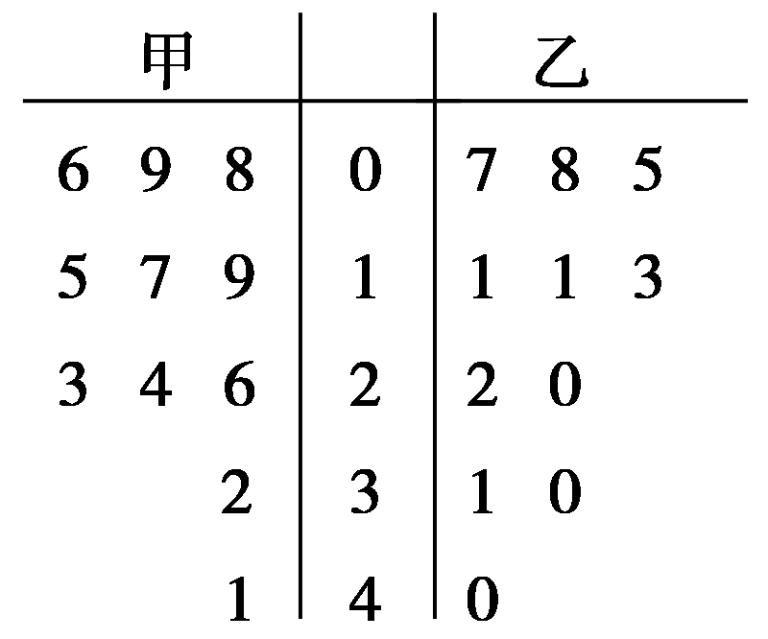
图所示的茎叶图表示，则甲、乙两名运动员得分的中位数分别为_________________．
10．从一堆苹果中任取了20个，并得到它们的质量(单位：克)数据分布表如下：
分组 | [90,100) | [100,110) | [110,120) | [120,130) | [130,140) | [140,150]
频数 | 1 | 2 | 3 | 10 | 3 | 1
则这堆苹果中，质量不小于120克的苹果数约占苹果总数的________．
11．甲、乙、丙、丁四名射击手在选拔赛中的平均环数$\overline{x}$及其标准差s如下表所示，则选送决赛的最佳人选应是________.
 | 甲 | 乙 | 丙 | 丁
 | 7 | 8 | 8 | 7
s | 2.5 | 2.5 | 2.8 | 3
12.一组数据23,27,20,18，x,12，它们的中位数是21，则x为________．
13．某市居民2005～2009年家庭年平均收入x(单位：万元)与年平均支出Y(单位：万元)的统计资料如下表所示：
年份 | 2005 | 2006 | 2007 | 2008 | 2009
收入x | 11.5 | 12.1 | 13 | 13.3 | 15
支出Y | 6.8 | 8.8 | 9.8 | 10 | 12
根据统计资料，居民家庭年平均收入的中位数是________，家庭年平均收入与年平均支出有________(填“正”或“负”)线性相关关系．
14．某单位为了了解用电量y度与气温x℃之间的关系，随机统计了某4天的用电量与当天气温.
气温(℃) | 14 | 12 | 8 | 6
用电量(度) | 22 | 26 | 34 | 38
由表中数据得线性回归方程 ＝bx＋a中b＝－2，据此预测当气温为5℃时，用电量的度数约为________________．
二、解答题(本大题共6小题，共90分)
15．(14分)一批产品中，有一级品100个，二级品60个，三级品40个，分别用系统抽样和分层抽样的方法，从这批产品中抽取一个容量为20的样本，写出抽样过程．

16．(14分)为了了解学生的体能情况，某校抽取部分学生进行一分钟跳绳次数测试，所得数据整理后，画出频率分布直方图(如图)，图中从左到右各小长方形面积之比为2∶4∶17∶15∶9∶3，第二小组频数为12.
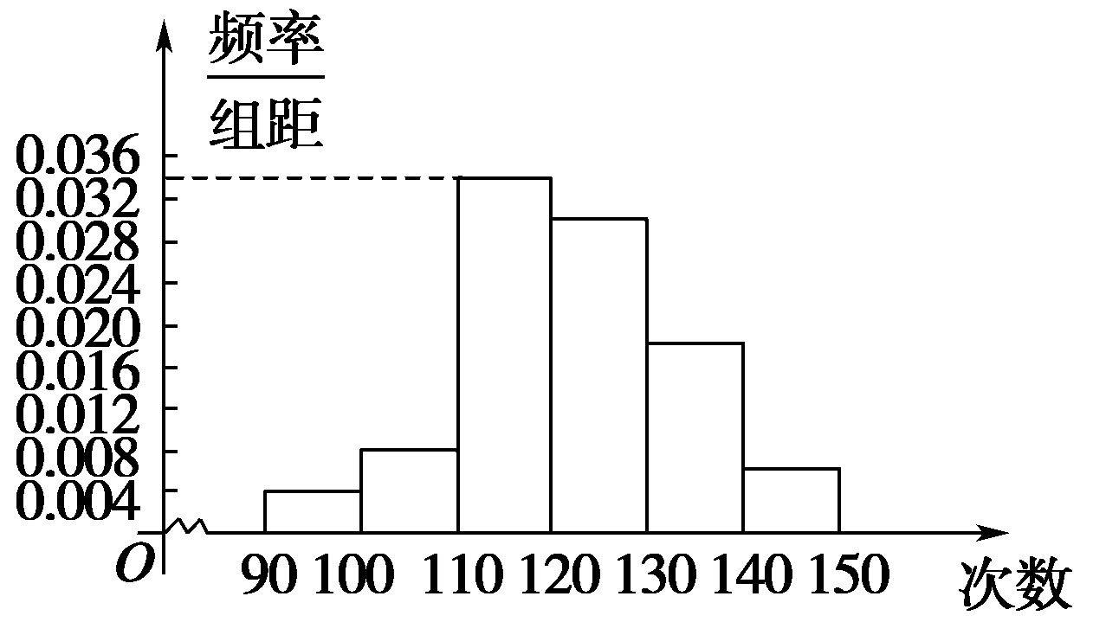
(1)学生跳绳次数的中位数落在哪个小组内？
(2)第二小组的频率是多少？样本容量是多少？
(3)若次数在110以上(含110次)为良好，试估计该学校全体高一学生的良好率是多少？

17．(14分)为了研究三月下旬的平均气温(x)与四月棉花害虫化蛹高峰日(y)的关系，某地区观察了2003年至2008年的情况，得到下面数据：
年份 | 2003 | 2004 | 2005 | 2006 | 2007 | 2008
x(℃) | 24.4 | 29.6 | 32.9 | 28.7 | 30.3 | 28.9
y | 19 | 6 | 1 | 10 | 1 | 8
已知x与y之间具有线性相关关系，据气象预测该地区在2010年三月下旬平均气温为27℃，试估计2010年四月化蛹高峰日为哪天？

18．(16分)下表提供了某厂节能降耗技术改造后生产甲产品过程中记录的产量x(吨)与相应的生产能耗y(吨标准煤)的几组对照数据.
x | 3 | 4 | 5 | 6
y | 2.5 | 3 | 4 | 4.5
(1)请画出上表数据的散点图；
(2)请根据上表提供的数据，用最小二乘法求出y关于x的线性回归方程 ＝bx＋a；
(3)已知该厂技改前100吨甲产品的生产能耗为90吨标准煤．试根据(2)求出线性回归方程，预测生产100吨甲产品的生产能耗比技改前降低多少吨标准煤？
(参考数值：3×2.5＋4×3＋5×4＋6×4.5＝66.5)

19．(16分)农科院的专家为了了解新培育的甲、乙两种麦苗的长势情况，从甲、乙两种麦苗的试验田中各抽取6株麦苗测量麦苗的株高，数据如下：(单位：cm)
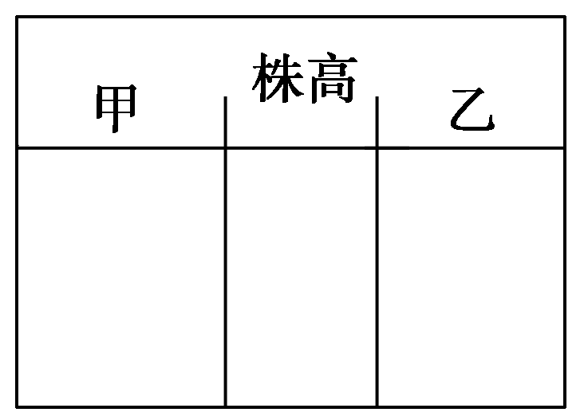甲：9,10,11,12,10,20
乙：8,14,13,10,12,21.

(1)在右面给出的方框内绘出所抽取的甲、乙两种麦苗株高的茎叶图；
(2)分别计算所抽取的甲、乙两种麦苗株高的平均数与方差，并由此判断甲、乙两种麦苗的长势情况．

20．(16分)从高三抽出50名学生参加数学竞赛，由成绩得到如下的频率分布直方图．
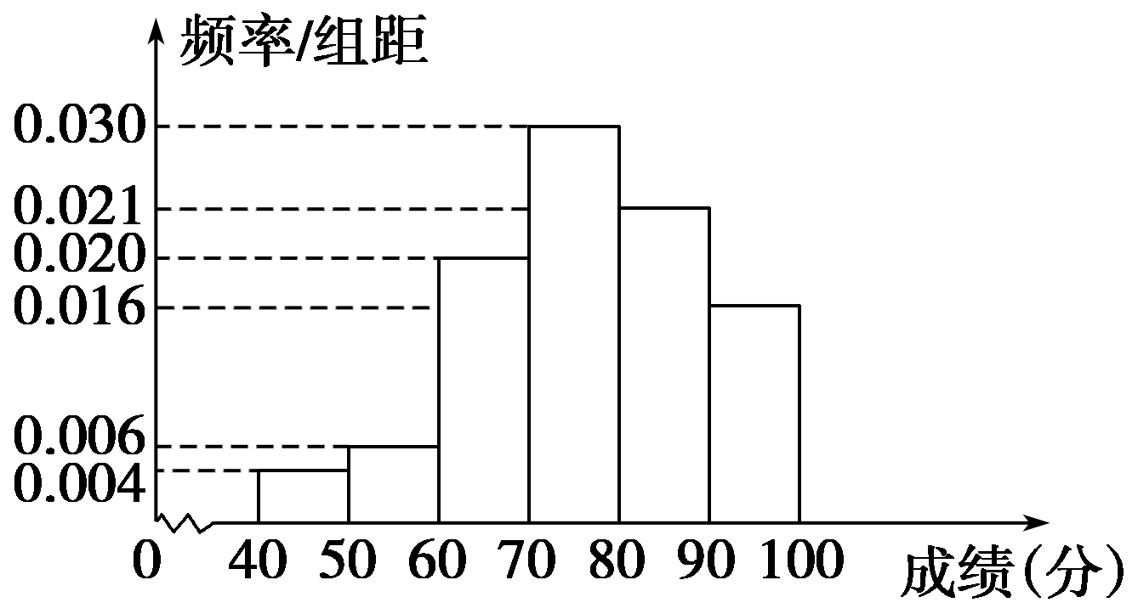
试利用频率分布直方图求：
(1)这50名学生成绩的众数与中位数．
(2)这50名学生的平均成绩．

第2章 统 计(A)
1．③
解析 在初中学过：“在统计中，所有考察对象的全体叫做总体，其中每一个所要考察的对象叫做个体，从总体中抽取的一部分个体叫做总体的一个样本，样本中个体的数目叫做样本容量．”因此题中所指的对象应是体重，故①、②错误，样本容量应为125，故④错误．
2.$\frac{1}{2}$(1＋x₅)
解析 由题意把样本从小到大排序为x₁，x₃，x_{5,}1，－x₄，－x₂，因此得中位数为$\frac{1}{2}$(1＋x₅)．
3．6,12,18
解析 因27∶54∶81＝1∶2∶3，
$\frac{1}{6}$×36＝6，$\frac{2}{6}$×36＝12，$\frac{3}{6}$×36＝18.
4．4,3
解析 因为数据x₁，x₂，x₃，x₄，x₅的平均数是2，方差是$\frac{1}{3}$，
所以$\overline{x}$＝2，$\frac{1}{5}$ (x_{i}－2)²＝$\frac{1}{3}$，
因此数据3x₁－2,3x₂－2,3x₃－2,3x₄－2,3x₅－2的平均数为：
$\frac{1}{5}$ (3x_{i}－2)＝3×$\frac{1}{5}$x_{i}－2＝4，
方差为：$\frac{1}{5}$ (3x_{i}－2－$\overline{x}$)²＝$\frac{1}{5}$ (3x_{i}－6)²＝9×$\frac{1}{5}$ (x_{i}－2)²＝9×$\frac{1}{3}$＝3.
5．④
解析 因为这24只白鼠要从4个饲养房中抽取，因此要用分层抽样决定各个饲养房应抽取的只数，再用简单随机抽样法从各个饲养房选出所需白鼠．③虽然用了分层抽样，但在每个层中没有考虑到个体的差异，也就是说在各个饲养房中抽取样本时，没有表明是否具有随机性．
6．④
解析 根据两个变量具有相关关系的概念，可知①正确，散点图能直观地描述呈相关关系的两个变量的相关程度，且回归直线最能代表它们之间的相关关系，所以②、③正确．只有线性相关的数据才有线性回归方程，所以④不正确．
7．399.5
解析 成线性相关关系的两个变量可以通过线性回归方程进行预测，本题中当x＝30时， ＝4.75×30＋257＝399.5.
8．36
解析 由题意知高一、高二、高三的人数分别为667,667,666.
设a＝2k，b＝3k，c＝5k，
则a＋b＋c＝$\frac{3}{5}$×2 000，即k＝120.
∴b＝3×120＝360.
又2 000人中抽取200人的样本，即每10人中抽取一人，则360人中应抽取36人．
9．19,13
解析 分别将甲、乙两名运动员的得分从小到大排列，中间位置的分数则为中位数．
10．70%
解析 由数据分布表可知，质量不小于120克的苹果有10＋3＋1＝14(个)，占苹果总数的$\frac{14}{20}$×100%＝70%.
11．乙
解析 平均数反映平均水平大小，标准差表明稳定性．标准差越小，稳定性越好．
12．22
13．13 正
14．40
解析 ∵$\overline{x}$＝$\frac{1}{4}$(14＋12＋8＋6)＝10，
$\overline{y}$＝$\frac{1}{4}$(22＋26＋34＋38)＝30，
∴a＝$\overline{y}$－b$\overline{x}$＝30＋2×10＝50.
∴当x＝5时， ＝－2×5＋50＝40.
15．解 (1)系统抽样方法：
先将200个产品随机编号，001,002，…，200，再将200个产品按001～010,011～020，…，191～200，分成20组，每组10个产品，在第1组内用简单随机抽样确定起始的个体编号，按事先确定的规则，从每组中分别抽取样本，这样就得到一个容量为20的样本．
(2)分层抽样方法：
先将总体按其级别分为三层，一级品有100个，产品按00,01，…，99编号，二级品有60个，产品按00,01，…，59编号，三级品有40个，产品按00,01，…，39编号．因总体个数∶样本容量为10∶1，故用简单随机抽样的方法，在一级品中抽10个，二级品中抽6个，三级品中抽4个．这样就可得到一个容量为20的样本．
16．解 (1)∵前三组的频率和为$\frac{2＋4＋17}{50}$＝$\frac{23}{50}$<$\frac{1}{2}$，
前四组的频率之和为$\frac{2＋4＋17＋15}{50}$＝$\frac{38}{50}$>$\frac{1}{2}$，
∴中位数落在第四小组内．
(2)频率为：$\frac{4}{2＋4＋17＋15＋9＋3}$＝0.08，
又∵频率＝$\frac{第二小组频数}{样本容量}$，
∴样本容量＝$\frac{频数}{频率}$＝$\frac{12}{0.08}$＝150.
(3)由图可估计所求良好率约为：$\frac{17＋15＋9＋3}{2＋4＋17＋15＋9＋3}$×100%＝88%.
17．解 由题意知：
$\overline{x}$≈29.13，$\overline{y}$＝7.5，x＝5 130.92，
x_{i}y_{i}＝1 222.6，
∴b＝≈－2.2，
a＝$\overline{y}$－b$\overline{x}$≈71.6，
∴回归方程为 ＝－2.2x＋71.6.
当x＝27时， ＝－2.2×27＋71.6＝12.2，据此，可估计该地区2010年4月12日或13日为化蛹高峰日．
18．解 (1)散点图如下：
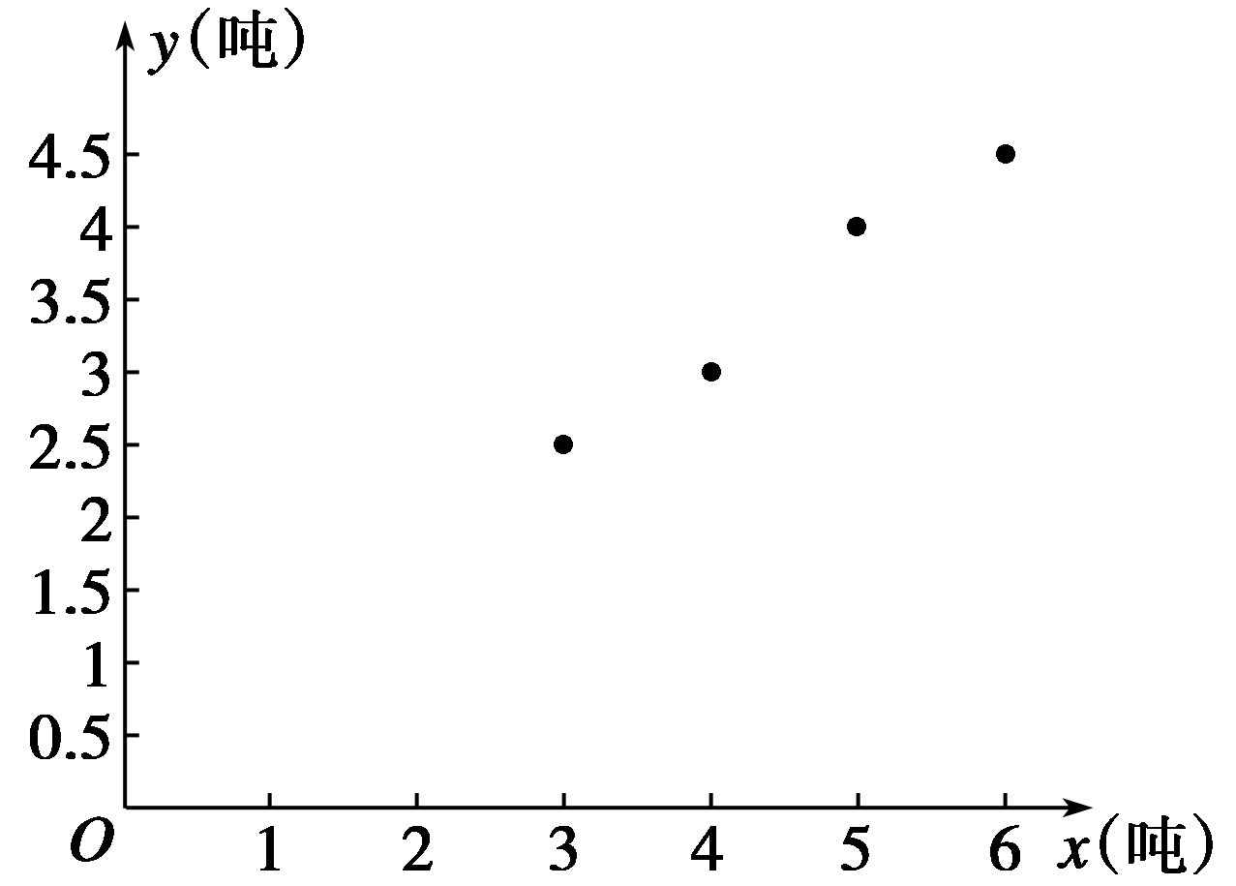
(2)$\overline{x}$＝$\frac{3＋4＋5＋6}{4}$＝4.5，
$\overline{y}$＝$\frac{2.5＋3＋4＋4.5}{4}$＝3.5，
x_{i}y_{i}＝3×2.5＋4×3＋5×4＋6×4.5＝66.5，
x＝3²＋4²＋5²＋6²＝86，
∴b＝＝$\frac{66.5－4×3.5×4.5}{86－4×4.52}$＝0.7，
a＝$\overline{y}$－b$\overline{x}$＝3.5－0.7×4.5＝0.35.
∴ ＝0.7x＋0.35.
∴所求的线性回归方程为 ＝0.7x＋0.35.
(3)现在生产100吨甲产品用煤
y＝0.7×100＋0.35＝70.35，
∴90－70.35＝19.65.
∴生产能耗比技改前降低约19.65吨标准煤．
19．解 (1)茎叶图如图所示：
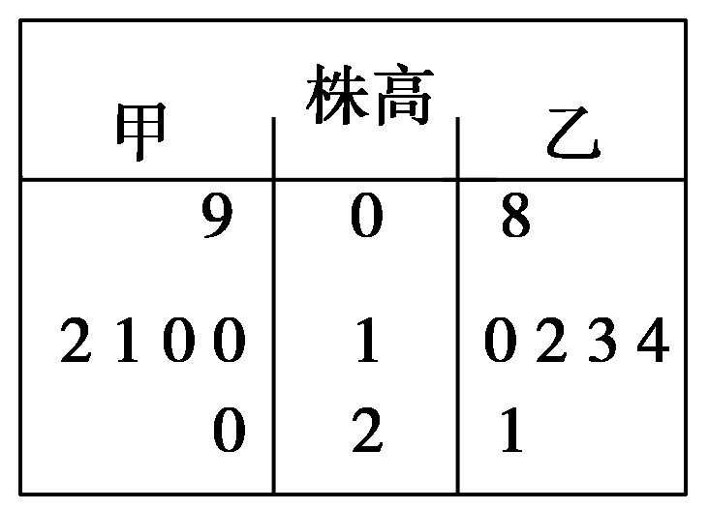
(2)$\overline{x}$_{甲}＝$\frac{9＋10＋11＋12＋10＋20}{6}$＝12，
$\overline{x}$_{乙}＝$\frac{8＋14＋13＋10＋12＋21}{6}$＝13，
s＝$\frac{1}{6}$×[(9－12)²＋(10－12)²＋(11－12)²＋(12－12)²＋(10－12)²＋(20－12)²]≈13.67，
s＝$\frac{1}{6}$×[(8－13)²＋(14－13)²＋(13－13)²＋(10－13)²＋(12－13)²＋(21－13)²]≈16.67.
因为$\overline{x}$_{甲}<$\overline{x}$_{乙}，所以乙种麦苗平均株高较高，又因为s<s，所以甲种麦苗长的较为整齐．
20．解 (1)由众数的概念可知，众数是出现次数最多的数．在直方图中高度最高的小长方形框的中间值的横坐标即为所求，所以众数应为75.
由于中位数是所有数据中的中间值，故在频率分布直方图中体现的是中位数的左右两边频数应相等，即频率也相等，从而就是小矩形的面积和相等．因此在频率分布直方图中将频率分布直方图中所有小矩形的面积一分为二的直线所对应的成绩即为所求．
∵0.004×10＋0.006×10＋0.02×10＝0.04＋0.06＋0.2＝0.3，
∴前三个小矩形面积的和为0.3.
而第四个小矩形面积为
0．03×10＝0.3,0.3＋0.3>0.5，
∴中位数应位于第四个小矩形内．
设其底边为x，高为0.03，
∴令0.03x＝0.2得x≈6.7，
故中位数约为70＋6.7＝76.7.
(2)样本平均值应是频率分布直方图的“重心”，即所有数据的平均值，取每个小矩形底边的中点值乘以每个小矩形的面积即可．
∴平均成绩为45×(0.004×10)＋55×(0.006×10)＋65×(0.02×10)＋75×(0.03×10)＋85×(0.021×10)＋95×(0.016×10)≈74.

